

**INFORMACJE O URZĘDZIE MIEJSKIM W BRZESKU**

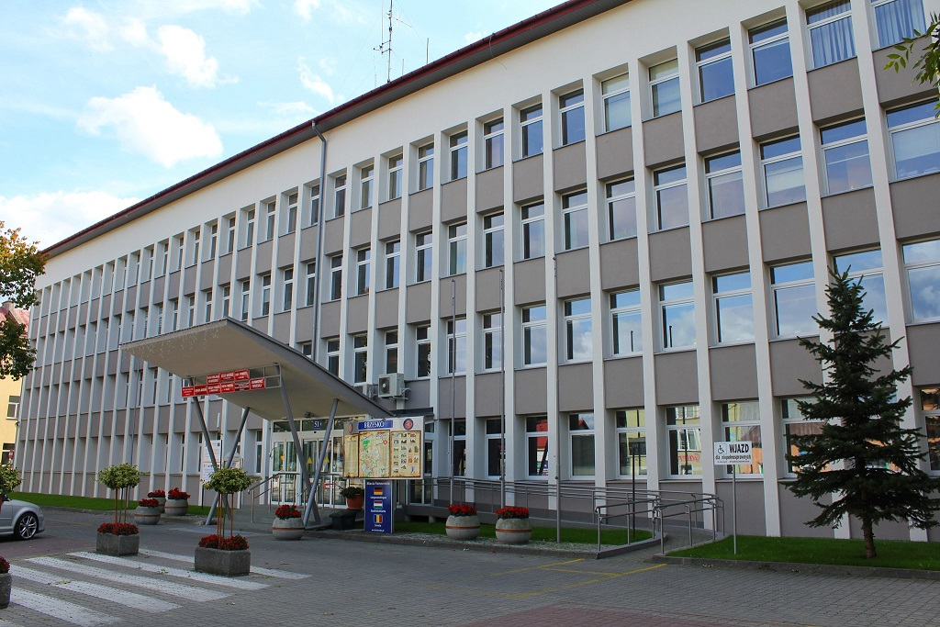

Urząd Miejski w Brzesku to miejsce, w którym pracuje władza publiczna dla miejscowości Brzesko. W Urzędzie Miejskim pracuje Burmistrz. Burmistrz to osoba, która rządzi gminą. Burmistrz jest też kierownikiem urzędu. Budynek urzędu znajduje się w miejscowości Brzesko. W Urzędzie Miejskim został przyjęty regulamin. Ten regulamin opisuje jak ma działać urząd i co robić.

**Czym zajmuje się Urząd? Urząd wykonuje różne zadania:**

• organizuje różne wybory, na przykład na Prezydenta Polski, wybory do Sejmu i Senatu i wybory sołtysów wsi,   
• wydaje dowody osobiste,  
• prowadzi spis ludności w gminie,   
• zajmuje się bezpieczeństwem i chroni przed pożarami w gminie,   
• zajmuje się ochroną zabytków,   
• współpracuje z organizacjami pozarządowymi,   
• zajmuje się rolnictwem,   
• zajmuje się zarządzaniem w trudnych sytuacjach, na przykład w czasie powodzi lub suszy,   
• zajmuje się budżetem gminy,   
• zajmuje się ustaleniem jakie będą podatki,  
• zajmuje się planowaniem przestrzeni w gminie,   
• robi remonty i buduje nowe potrzebne budynki,  
• buduje i naprawia drogi gminne,   
• zajmuje się ochroną i kształtowaniem środowiska i ochrony przyrody,  
• zajmuje się wywożeniem śmieci z terenu gminy,   
• utrzymuje czystość i porządek,   
• prowadzi Urząd Stanu Cywilnego,   
• prowadzi różne sprawy z zakresu wojska.



Urząd jest trochę dostępny dla osób z niepełnosprawnościami. Przed budynkiem urzędu są specjalne miejsce parkingowe dla osób z niepełnosprawnościami.



Toaleta dla osób z niepełnosprawnościami jest na parterze budynku.

**Żeby załatwić sprawy w Urzędzie, osoby z niepełnosprawnościami mogą:**

• napisać potrzebne pismo i wysłać je na adres: Urząd Miejski w Brzesku, ul. Głowackiego 51, 32-800 Brzesko,   
• przynieść pismo do sekretariatu urzędu. Sekretariat to biuro, w którym można zostawić pisma i inne dokumenty,   
• napisać pismo i wysłać je za pomocą platformy e-PUAP: [www.epuap.gov.pl](http://www.epuap.gov.pl). ePUAP to skrót nazwy **E**lektroniczna **P**latforma **U**sług **A**dministracji **P**ublicznej. Do tego sposobu trzeba mieć internet i swoje konto w ePUAP.   
• napisać wiadomość i wysłać ją na adres e-mailowy: [umbrzesko@brzesko.pl](mailto:umbrzesko@brzesko.pl)  
• wysłać faks pod numer 14 663 05 45,   
• zadzwonić pod numer 14 686 31 00,   
• przyjść do Urzędu i spotkać się z pracownikiem w godzinach pracy Urzędu. Urząd czynny jest od poniedziałku do piątku.

Od poniedziałku do piątku od 7:30 do 15:30.

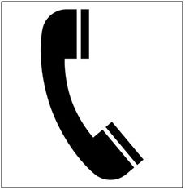

Numery telefonów do wszystkich pracowników Urzędu są na stronie internetowej: <https://www.brzesko.pl/>

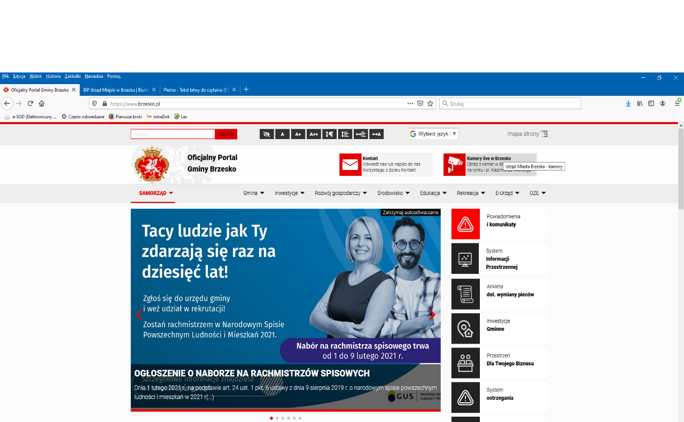

Wszystkie informacje o gminie można znaleźć na stronach internetowych: <https://www.brzesko.pl/> i <https://bip.malopolska.pl/umbrzeska>